Untitled

## 1. 벡터, 리스트, 매트릭스 생성

R에서 기본적으로 벡터, 리스트, 매트릭스를 생성하는 방법

#Vector 만들기  
a = c(1,2,4)  
a

## [1] 1 2 4

c = c("aa","bb","cc")  
  
#List 만들기  
b = list("test", 5, a)  
  
#Matrix 만들기  
mat = matrix( c(2, 4, 3, 1, 5, 7), # 데이터  
 nrow=2, # 행의수  
 ncol=3, # 열의수   
 byrow = TRUE) # 행기준으로 만들기

## Including Plots

You can also embed plots, for example:

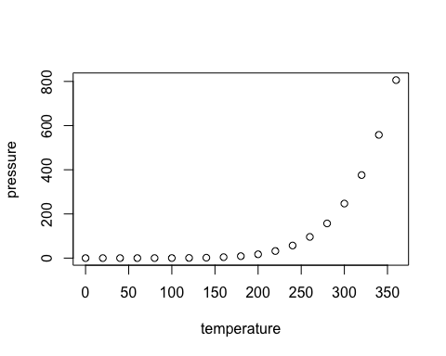

Note that the echo = FALSE parameter was added to the code chunk to prevent printing of the R code that generated the plot.